Ссылка на collab - https://colab.research.google.com/drive/1y4yUoPibkTbuhJ32iIczYC9n3WwCc-aJ?hl=ru#scrollTo=bb226924
Задание 2: Изменение архитектуры
Добавление еще одного блока

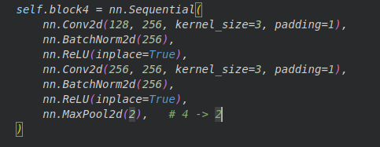

До добавления четвертого сверточного блока:

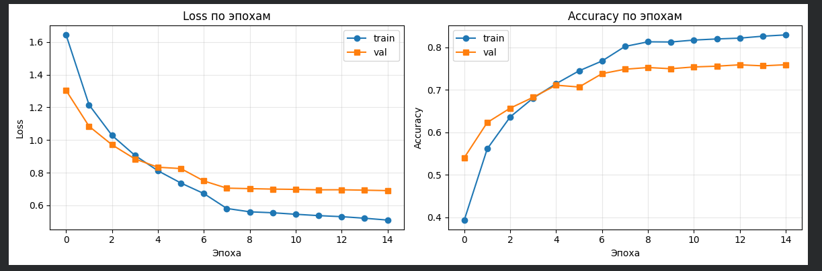

Матрица ошибок:
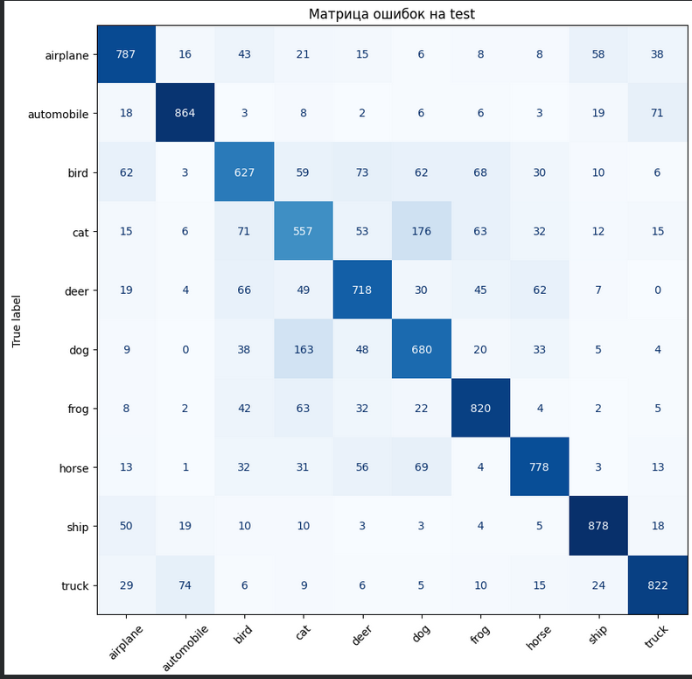

После:

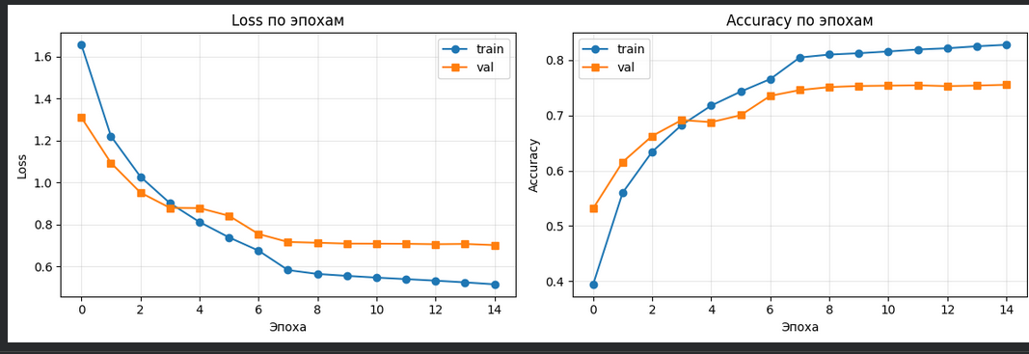

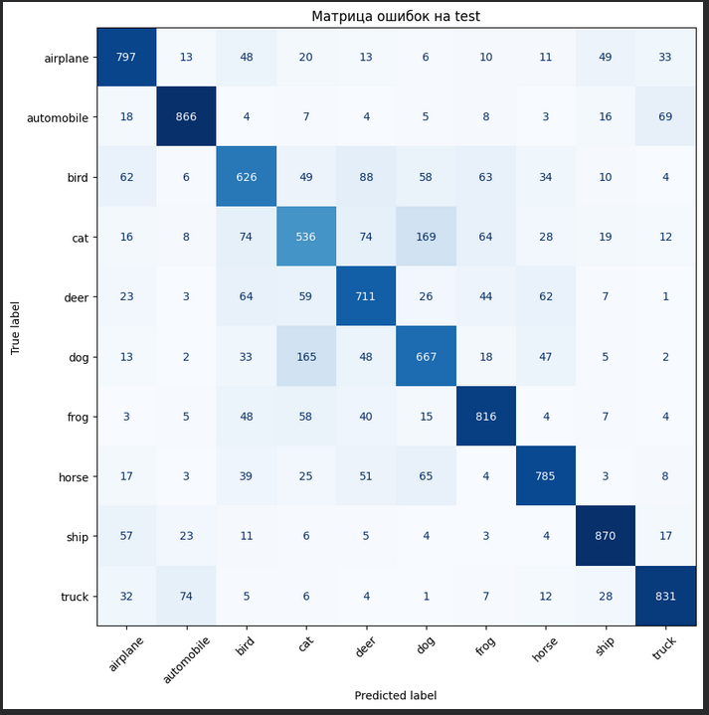

Вывод: выявлены незначительные изменения

Задание 3: Аугментация данных
авва
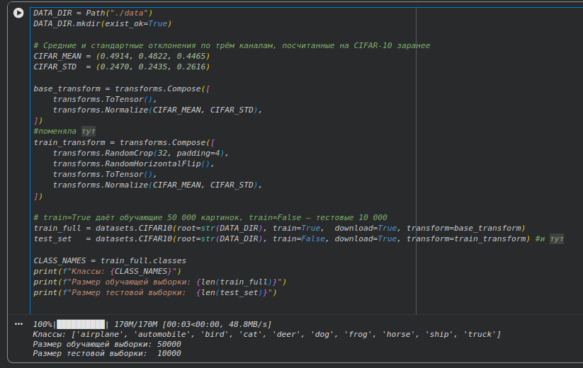

До:

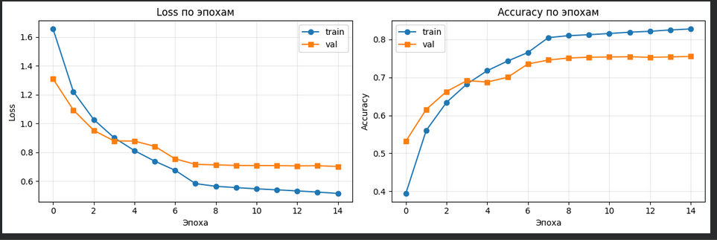

После:

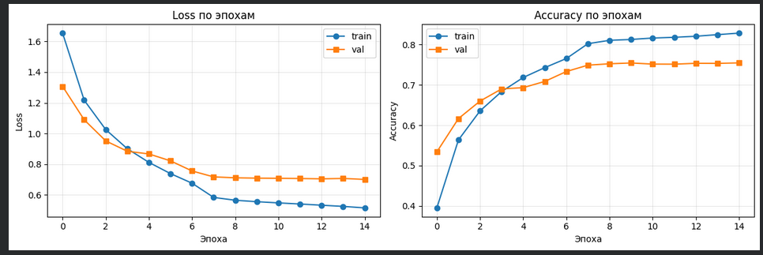
Вывод:Разрыв между train и val никак не поменялись, но по идее, наверное, разрыв должен был стать меньше

Задание 4. Анализ ошибок
Чаще всего модель путает:
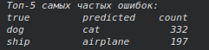

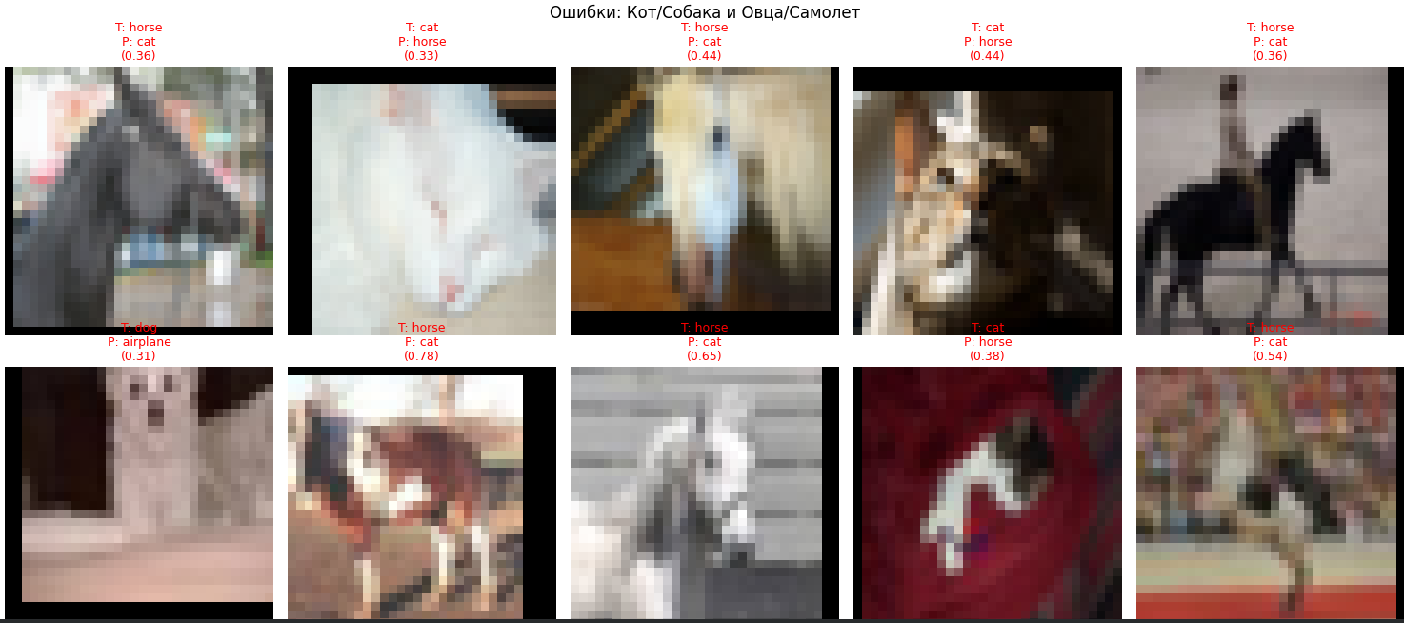

6 картинка: возможно модель перепутала собаку с самолетом из-за фронтального положения и белого цвета собаки
7 картинка: картинка лошади как будто сжата по вертикали и из-за этого у лошади слишком короткие ноги, больше похожие на кошачьи

1) Сравнение ReLU и LeakyReLU
До
После:
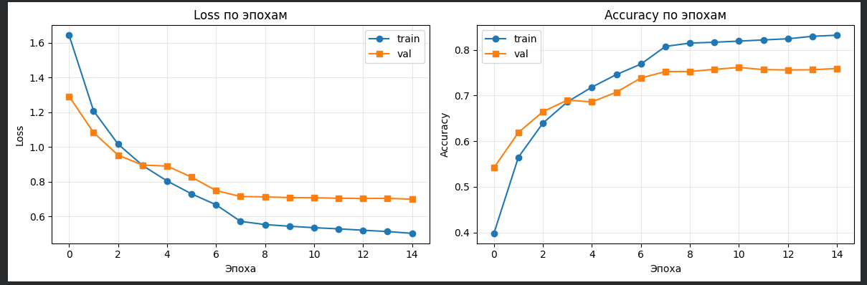

2) попробуйте SGD + momentum вместо Adam
Результат:
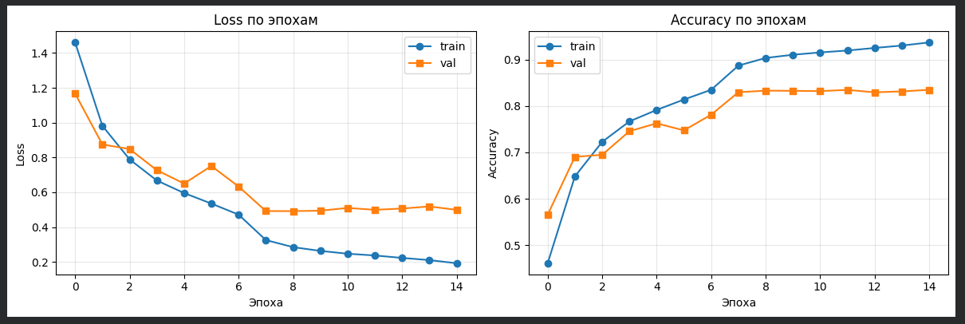

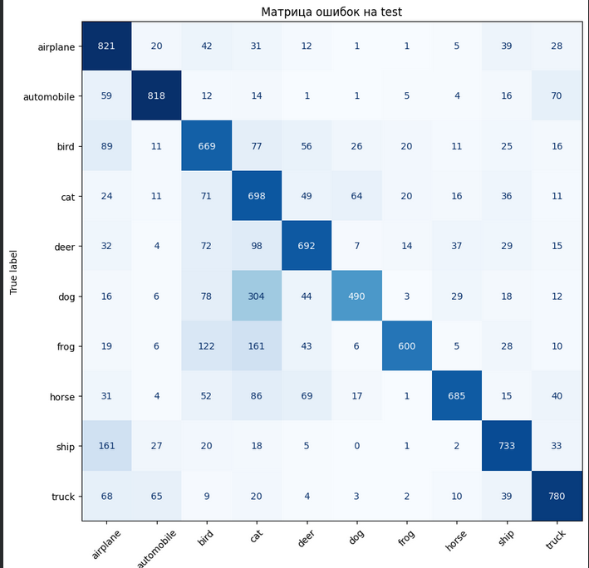

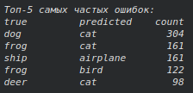

· попробуйте SGD + momentum вместо Adam

3) замените BatchNorm на GroupNorm или уберите его — посмотрите на эффект;
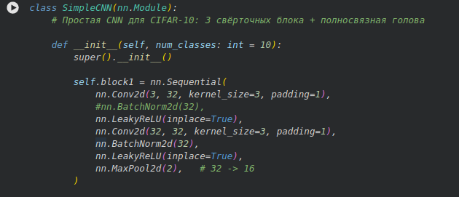

Чуть увеличилось время выполнения, увеличился разрыв между train и val,
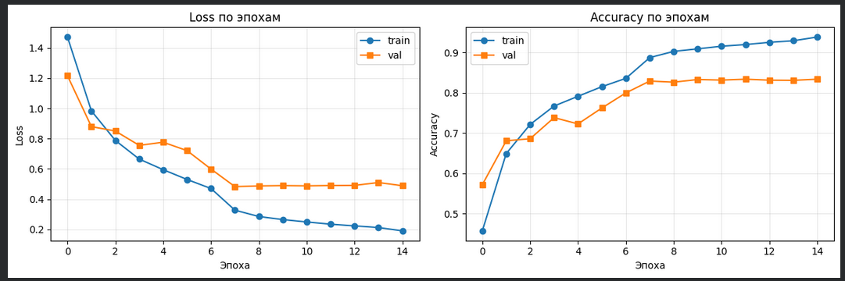
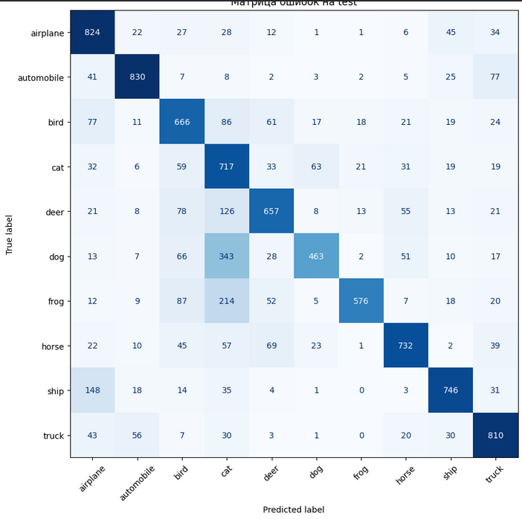

добавьте AdaptiveAvgPool2d вместо Flatten и сравните число параметров;

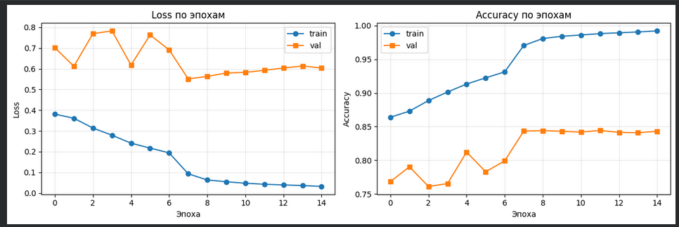

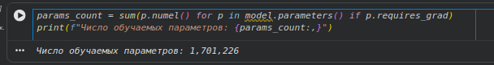

реализуйте Top-2 accuracy и сравните с обычной accuracy;

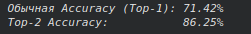

С разными seed confusion matrix
SEED 42
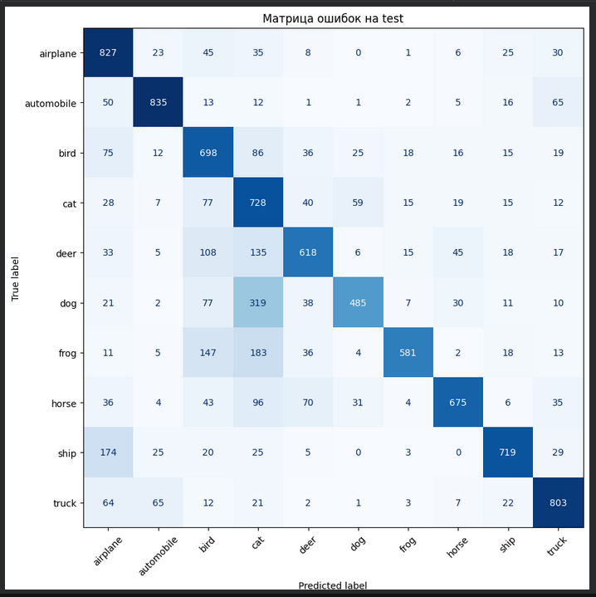

SEED 1024
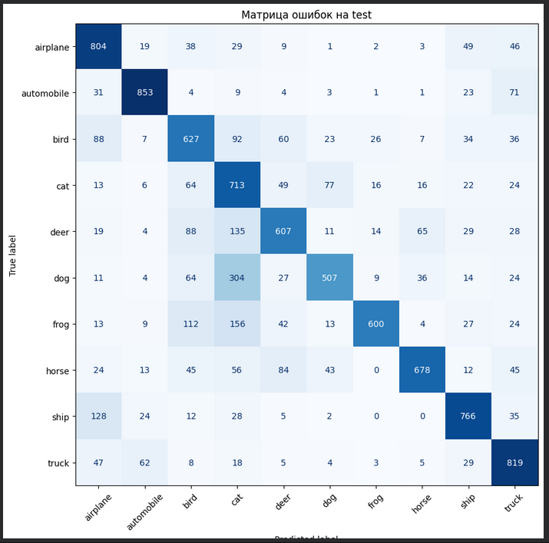

Количество правильных ответов выросло

